МБОУ СКШ №4 г. Конаково

СЕМИНАР
для образовательных учреждений
Конаковского района

«Комплексное сопровождение детей с ОВЗ, детей с инвалидностью в условиях реализации ФГОС образования обучающихся ОВЗ»

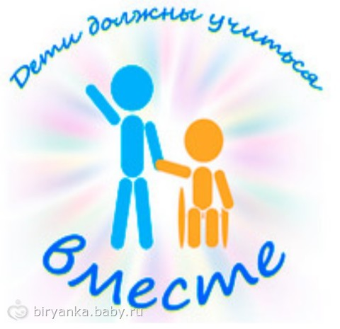
2017 г.

Место проведения: МБОУ СКШ №4 г. Конаково
Дата проведения: 22 марта 2017 г.
10.30 – 11.00 – Регистрация участников семинара
11.00 – 14.00 – Время проведения семинара
Программа семинара

11.00 – 11.10
Открытие семинара

Фролова О.А. директор МБОУ СКШ № 4 г. Конаково

11.10 - 11.20
- Интерактивный тест «Что я знаю о ФГОС образования обучающихся с умственной отсталостью (интеллектуальными нарушениями)»
Козлова Л.А., учитель
11.20 – 11.40
- Психолого-педагогическое сопровождение детей с ОВЗ в условиях реализации ФГОС обучающихся с ОВЗ:
- Открытое коррекционно-развивающее занятие во 2 классе по АООП (вариант 1)
Омельчук Ю. О. педагог-психолог
- Открытое занятие по коррекционному курсу «Двигательное развитие» в 1 классе по АООП (вариант 2)
Жиркова Г. В., учитель физкультуры
11.40- 12.00
Кофе-пауза
12.00 – 12.20
- Использование позитивных средств стимуляции познавательной активности обучающихся на занятиях педагога-психолога
Омельчук Ю.О., педагог-психолог
12.20 – 12.40
- Сенсорная комната как средство психологической реабилитации детей с ОВЗ
Ивакина А.Г. педагог-психолог ГБУ Реабилитационный центр для детей и подростков с ОВ
Конаковского района
12.40 – 13.00
- Учебно-методический комплекс по разработке и реализации специальной индивидуальной программы развития (СИПР)
Большакова А.Р., учитель-логопед
13.00 – 14.00
Подведение итогов семинара

